**Edge x installation guide in Linux server**

<https://github.com/edgexfoundry/developer-scripts/> 참고

**Linux_setup.sh**

**linux환경에서 사용할 수 있도록 mongodb 설정**

* Sudo apt-get install mongodb
* Sudo bash linux-setup.sh(mongodb의 path 및 directory를 설정해줌)

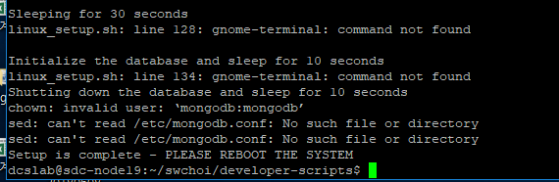

* Gnome-terminal이 없어 Sudo apt-get install gnome-terminal로 설치함

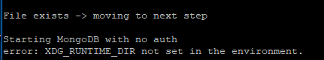

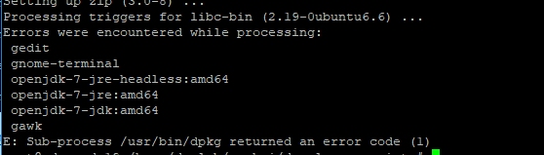

* SDC(분산 클러스터 노드)에서 linux_setup.sh를 실행하면 XDG is not set이라는 error가 발생
  + Terminal을 server에서 다른 Command창을 띄우지 못하여 발생하는 error라고 판단
  + 그래서 Background로 이를 실행하였음

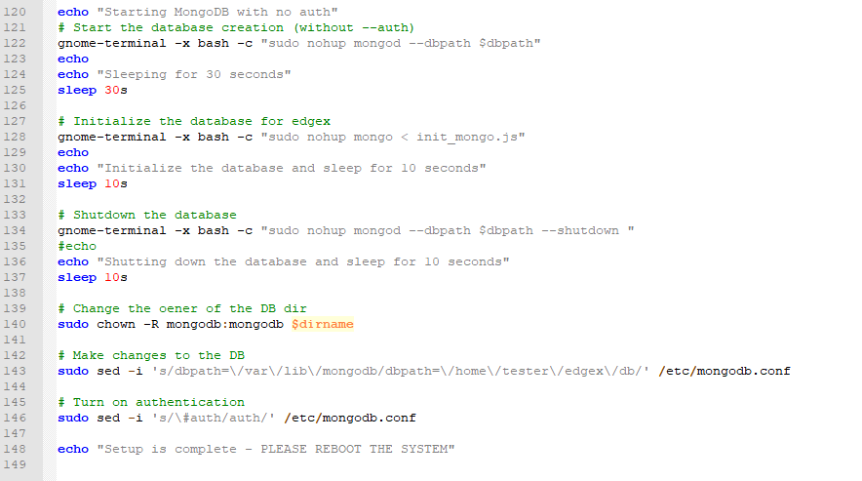

* + Sudo vi linux_setup.sh에서
    - 122, 128, 134번째 라인의 gmonme-terminal -x bash -c를 모두 지우고 nohup부분을 사용하지 않게 하고 &을 사용하여 background로 실행 되게 한다.
    - sudo mongod --dbpath $dbpath&
    - sudo mongo < init_mongo.js&
    - sudo mongod --dbpath $dbpath –shutdown&
* linux_setup.sh를 실행하면 dbpath를 자동으로 설정해줌

# dbpath="/home/tester/edgex/db"

DBpath가 생기고 db안의 파일에 microservice를 돌렸을 때 coredata.1~2, metadata.1~2가 생성되는데 mongodb에서 이를 검색해보니 값을 보여주지 못하는 문제가 있음

**Prepare-environment.sh**

* 사용에 필요한 git data들을 가져온다.

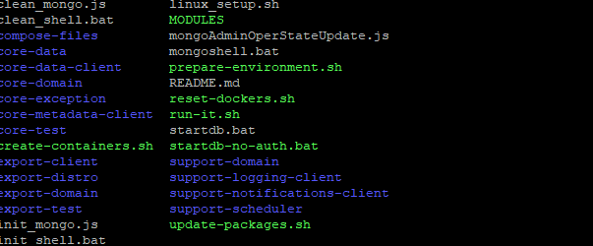

**update-packages.sh**

* 받은 패키지들을 update-package.sh를 사용하여 update 해주어야 한다.

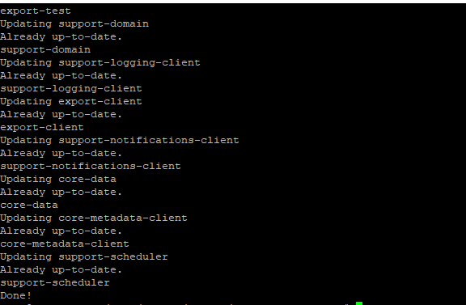

**reset-dockers.sh**

* 켜져있거나 생성된 모든 container와 images들을 모두 다 삭제 함
* 기존의 hello world docker까지도 delete했다.

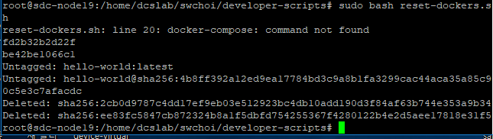

**Run-it.sh**

* Microservice를 docker-compose로 실행 하려 했으나 docker-compose가 존재 하지 않음

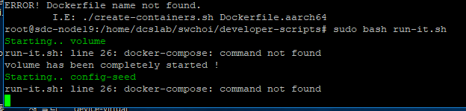

curl -L https://github.com/docker/compose/releases/download/1.8.0/docker-compose-`uname -s`-`uname -m` > /usr/local/bin/docker-compose

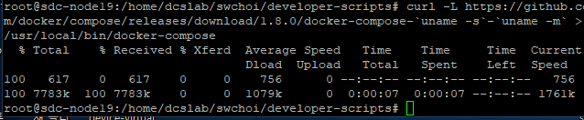

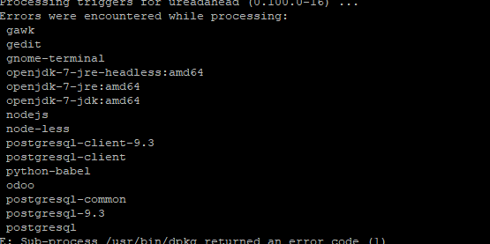

* Docker compose 설치 방법

<https://stackoverflow.com/questions/36685980/docker-is-installed-but-docker-compose-is-not-why>

https://stackoverflow.com/questions/38775954/sudo-docker-compose-command-not-found/38776946

**step-1 : download docker-compose using following command.**

1. sudo su

2. sudo curl -L https://github.com/docker/compose/releases/download/1.21.0/docker-compose-$(uname -s)-$(uname -m) -o /usr/local/bin/docker-compose

**Step-2 : Run command**

chmod +x /usr/local/bin/docker-compose

**Step-3 : Check docker-compose version**

docker-compose --version

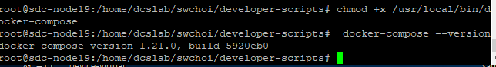

* Docker compose 설치완료
* Docker compose file 설치 후 yml파일 존재하지 않음

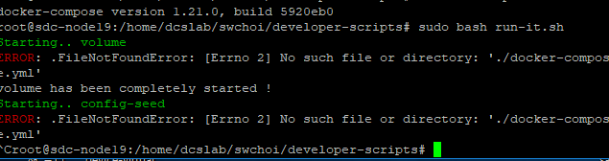

* yml파일을 옮김-> developer-scripts directory에 옮김

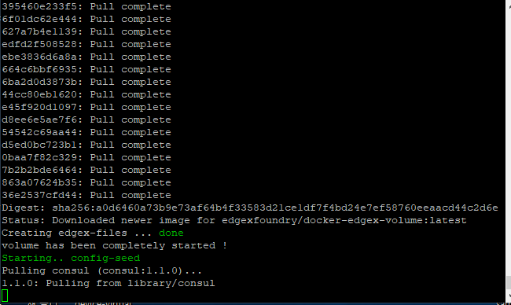

* Microservice를 실행 하는데 몇몇 error가 존재

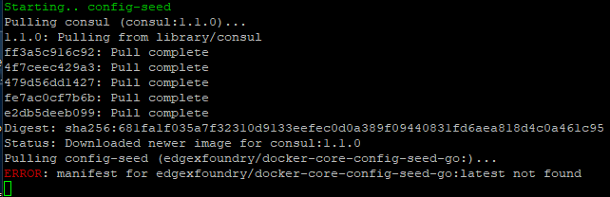

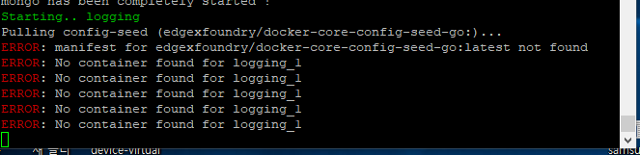

* Package가 없어서 직접 설치를 했는데도 안된다.
* Sudo git clone <https://github.com/edgexfoundry/docker-core-config-seed.git>
* Docker-container가 8600이 안 실행 되고 있음

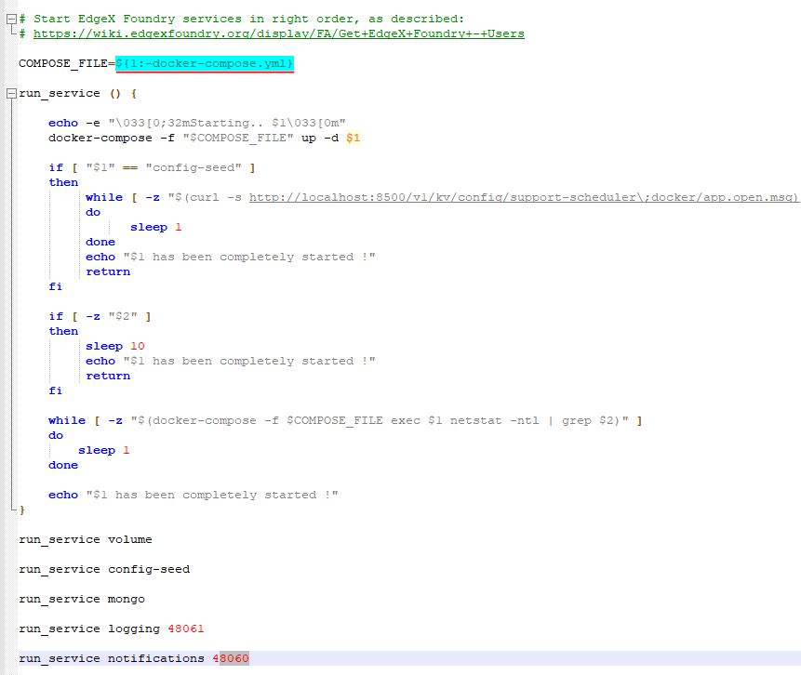

Figure run-it.sh 스크립트 문제

* Docker-compose file의 consul과 config-seed파일이 같은 port를 사용하여 error가 발생함

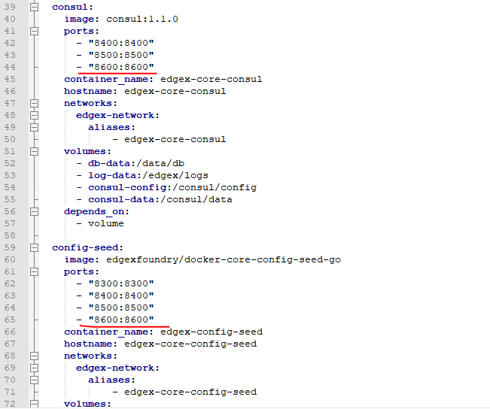

* Port가 겹치지 않게 할당을 해야함
* docker-compose-barcelona-0.2.1.yml파일에서는 다른 microservice가 같은 port를 사용하지 않음
* Run-it.sh를 바꾸어 주고 sudo bash run-it.sh를 실행하면 작동함

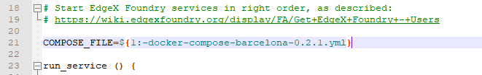

* 아래와 같이 모든 microservice를 실행 가능함

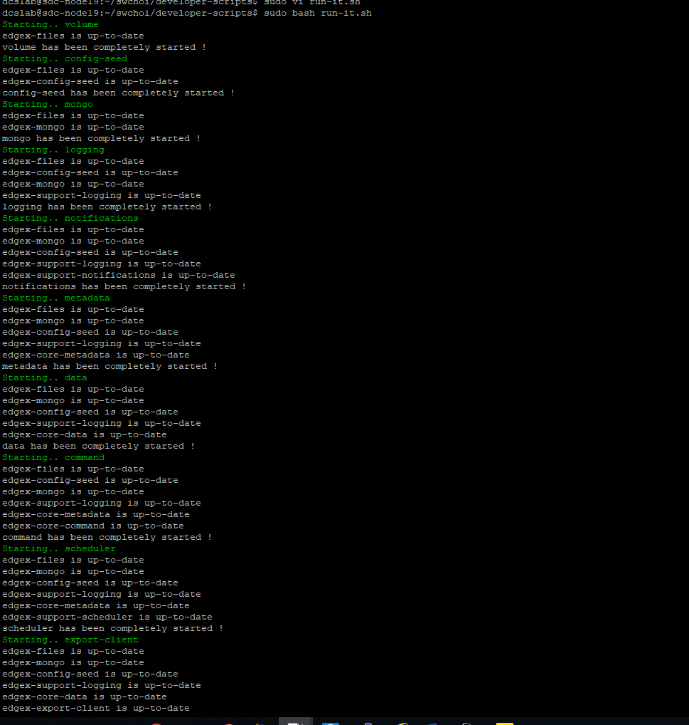

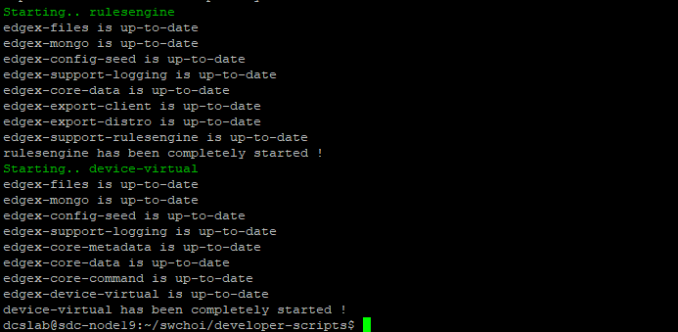

* Docker ps -a로 설치받은 microservice들이 모두 실행 된다는 것을 알 수 있음

